**（Win系统请将所有涉及路径的“/”修改为“\”方能运行）**

**新增功能**

* 增加轴力杆单元的质量阵计算
* 增加20节点三维单元
* 改写程序适应多单元组
* 引入块大小为m的块lanczos迭代求特征值方法，m=1时退化到课上讲的常规lanczos迭代。对于块lanczos迭代法，引入随机子空间迭代生成初始迭代阵（初始迭代向量）。
* 针对m=1的常规lanczos迭代，引入需要重正交化的判别准则以及局部重正交化方案。
* 针对块lanczos迭代，引入需要重正交化的判别准则以及局部重正交化方案，在m=1时可以退化到上一条。
* 采用广义alpha法进行运动方程求解

**相关变量**（其余功能接口

* MASS(NEQ)，存储集中质量阵的对角元

**几点注释**

* H20单元涉及的积分计算均采用3点Gauss积分，其节点输入顺序需按照

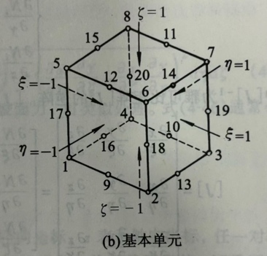

* H20单元输出了各Gauss积分点的对应坐标和应变、应力，应变输出顺序为、、、、、，应力输出顺序为、、、、、。
* 轴力杆的单元质量阵由局部坐标系转换到全局坐标系参考了单刚的变换方式，为，交叉项的部分可能数值为负，因此目前采用对角元放大法构造集中质量阵。

如有需要该部分也可调整为协调质量阵。

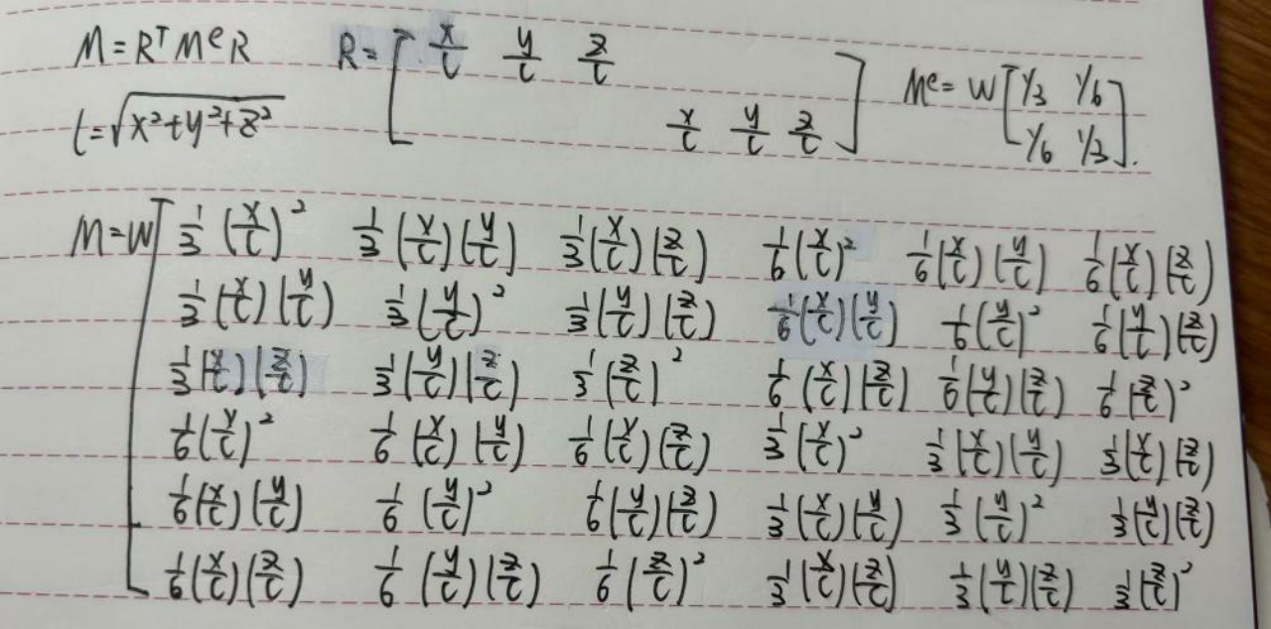

* 当前输出文件中仅能涉及最后一种工况中的集中载荷（如果一次只输入一个工况就没问题，最后根据情况看看是否调整一下）

**其他修改**

* 修正了工况依序输入的检查方式。
* 多单元组信息分开存储、增加了NPAR和材料、单元信息等的数组规模
* Addres函数对多单元组更新刚度阵，ADDMASS函数管理质量阵。

**后续可考虑继续添加的内容**

* 重力场、时变的集中载荷

**输入文件格式**（变动或新增部分荧光标注）(可参考TRUSS.in，H20.in，BOTH.in）

1. 标题行

|  |  |  |
| --- | --- | --- |
| 列 | 变量 | 意义 |
| 1 | HED(80) | 标题，所求问题的简单描述 |

1. 控制行

|  |  |  |
| --- | --- | --- |
| 列 | 变量 | 意义 |
| 1 | NUMNP | 结点总数 |
| 2 | NUMEG | 单元组总数，每个单元组只能包含相同类型的单元 |
| 3 | NLCASE | 载荷工况数 |
| 4 | MODEX | 求解模式   1. 数据检查 2. 静力学求解 3. 动力学求解 |
| 5 | numofeig | 所需的特征对个数（小于总方程数，若不想求特征对，这里输入0，后面两个位置随意输入） |
| 6 | blocksize | 运用块lanczos迭代的块尺寸 |
| 7 | randominitial | 是否用随机方法生成迭代初始向量（1是0否） |
|  |  |  |
|  |  |  |

动力学求解控制行（MODEX = 2）

|  |  |  |
| --- | --- | --- |
| 列 | 变量 | 意义 |
| 1 | ENDTIME | 动力学求解总时间 |
| 2 | CparaM | 简化阻尼阵为Rayleigh阻尼阵  即 |
| 3 | CparaK |
| 4 | DyAlphaF | 广义法求解参数  、、、  均输入0时取默认值  、 |
| 5 | DyAlphaM |
| 6 | DyGamma |
| 7 | DyBeta |
| 8 | TimeStep | 动力学求解时间步长 |
| 9 | MassType | 1-集中质量阵 2-协调质量阵  （不填写默认为集中质量阵） |

1. 结点数据

|  |  |  |
| --- | --- | --- |
| 列 | 变量 | 意义 |
| 1 | N | 节点号（1<=N<=NUMNP） |
| 2 | ID(1,N) | 边界条件代码，x方向平动自由度  （0-自由，1-固定） |
| 3 | ID(2,N) | 边界条件代码，y方向平动自由度 |
| 4 | ID(3,N) | 边界条件代码，z方向平动自由度 |
| 5 | X(N) | x坐标 |
| 6 | Y(N) | y坐标 |
| 7 | Z(N) | z坐标 |

动力学求解初值设置（MODEX = 2）

|  |  |  |
| --- | --- | --- |
| 列 | 变量 | 意义 |
| 1 | InitialDis | 0-零初值 1-手动设置2-静力学解 |
| 2 | InitialVol | 0-零初值 1-手动设置 |
| 3 | InitialAcc | 0-零初值 1-手动设置 |

位移初值设置（InitialDis = 1）总计NUMNP行

|  |  |  |
| --- | --- | --- |
| 列 | 变量 | 意义 |
| 1~3 | Ddis(1:3, :) | 各节点初始位移（注意是位移不是坐标）  （与自由度设置相悖时，计算结果跟随节点约束） |

速度初值设置（InitialVol = 1）总计NUMNP行

|  |  |  |
| --- | --- | --- |
| 列 | 变量 | 意义 |
| 1~3 | Dvol(1:3, :) | 各节点初始速度  （与自由度设置相悖时，计算结果跟随节点约束） |

加速度初值设置（InitialAcc = 1）总计NUMNP行

|  |  |  |
| --- | --- | --- |
| 列 | 变量 | 意义 |
| 1~3 | DACC(1:3, :) | 各节加速度加速傅  （与自由度设置相悖时，计算结果跟随节点约束） |

1. 载荷数据
2. 载荷数据控制行（需对每工况声明）

|  |  |  |
| --- | --- | --- |
| 列 | 变量 | 意义 |
| 1 | LL | 载荷工况号 |
| 2 | NLOAD | 本工况中集中载荷的个数 |

（b1）集中载荷数据控制行

|  |  |  |
| --- | --- | --- |
| 列 | 变量 | 意义 |
| 1 | NOD | 集中载荷作用的结点号（1<=NOD<=NUMNP） |
| 2 | IDIRN | 载荷作用方向（1-x方向，2-y方向，3-z方向） |
| 3 | FLOAD | 载荷值 |

时变载荷总数（MODEX = 2，为简化问题只考虑变化的节点集中力）

|  |  |  |
| --- | --- | --- |
| 列 | 变量 | 意义 |
| 1 | NVNL | 时变载荷数量 |

时变载荷输入，共NVNL组

时变载荷性质

|  |  |  |
| --- | --- | --- |
| 列 | 变量 | 意义 |
| 1 | DLDC | 该时变载荷所属工况号（1<=NOD<=NLCASE） |
| 2 | DNOD | 时变载荷作用的结点号（1<=NOD<=NUMNP） |
| 3 | DDIRE | 时变载荷方向（1-x方向，2-y方向，3-z方向） |

时变载荷幅值

|  |  |  |
| --- | --- | --- |
| 列 | 变量 | 意义 |
| 1~NSTEPS | DVNL | 时变载荷幅值 |

1. 轴力杆单元数据
2. 单元组控制数据

|  |  |  |
| --- | --- | --- |
| 列 | 变量 | 意义 |
| 1 | NPAR(1,NUMEG) | 单元类型  （1-轴力杆单元，2-20节点立方体） |
| 2 | NPAR(2,NUMEG) | 本单元组单元总数 |
| 3 | NPAR(3,NUMEG) | 不同材料性质总数 |

1. 材料性质数据（Quad单元时）

|  |  |  |
| --- | --- | --- |
| 列 | 变量 | 意义 |
| 1 | N | 材料性质组号（1<=N<=NPAR(3, )） |
| 2 | E(N) | 弹性模量 |
| 3 | AREA(N) | 截面面积 |
| 4 | rho(N) | 材料密度 |

1. 单元数据

|  |  |  |
| --- | --- | --- |
| 列 | 变量 | 意义 |
| 1 | M | 单元号（1<=M<=NPAR(2, )） |
| 2 | II | 单元左端结点号（1<=A<=NUMNP） |
| 3 | JJ | 单元右端结点号（1<=B<=NUMNP） |
| 4 | MTYP | 单元的材料性质组号 |

1. H20单元数据
2. 单元组控制数据

|  |  |  |
| --- | --- | --- |
| 列 | 变量 | 意义 |
| 1 | NPAR(1,NUMEG) | 单元类型,NUMEG,NUMEG  （1-轴力杆单元，2-20节点立方体） |
| 2 | NPAR(2,NUMEG) | 本单元组单元总数 |
| 3 | NPAR(3,NUMEG) | 不同材料性质总数 |

1. 材料性质数据（Quad单元时）

|  |  |  |
| --- | --- | --- |
| 列 | 变量 | 意义 |
| 1 | N | 材料性质组号（1<=N<=NPAR(3)） |
| 2 | E2(N) | 弹性模量 |
| 3 | nu(N) | 泊松比 |
| 4 | rho2(N) | 材料密度 |

1. 单元数据

|  |  |  |
| --- | --- | --- |
| 列 | 变量 | 意义 |
| 1 | M | 单元号（1<=M<=NPAR(2, )） |
| 2-21 | H20NODE(1: 20) | 单元结点号（1<= H20NODE(i)<=NUMNP） |
| 22 | MTYP | 单元的材料性质组号 |
| 23 | NF | 本单元上面载荷数量 |
| 24 | NV | 本单元上体积载荷数量 |

（e1）面载荷数据控制行

|  |  |  |
| --- | --- | --- |
| 列 | 变量 | 意义 |
| 1 | LOADCASE | 载荷所属工况号 |
| 2 | LOADTYPE | 载荷类型（1-面载荷 2-体积载荷） |
| 3 | FaceOn(4) | 面载荷所在面的角结点号  （1<= FaceOn(i)<=NUMEG） |
| 4 | FIDIRN | 载荷作用方向 |
| 5 | FMAG | 载荷值 |

（e2）体积载荷数据控制行

|  |  |  |
| --- | --- | --- |
| 列 | 变量 | 意义 |
| 1 | LOADCASE | 载荷所属工况号 |
| 2 | LOADTYPE | 载荷类型（1-面载荷 2-体积载荷） |
| 3 | VIDIRN | 载荷作用方向 |
| 4 | VMAG | 载荷值 |